II учебная четверть
III класс. СОЛЬФЕДЖИО.
7 задание.

Здравствуйте, дорогие учащиеся и родители 3 класса.
В связи с последними событиями, продолжаем заниматься дистанционно.
До 19 декабря просьба высылать мне это новое задание. Высылаете только письменные работы в виде сканов и фото мне в Viber, WhatsApp или VK . Страница для связи в социальных сетях - https://vk.com/id141108459 (Lyuda Lutsenko)

Тема урока: «Переменный лад»

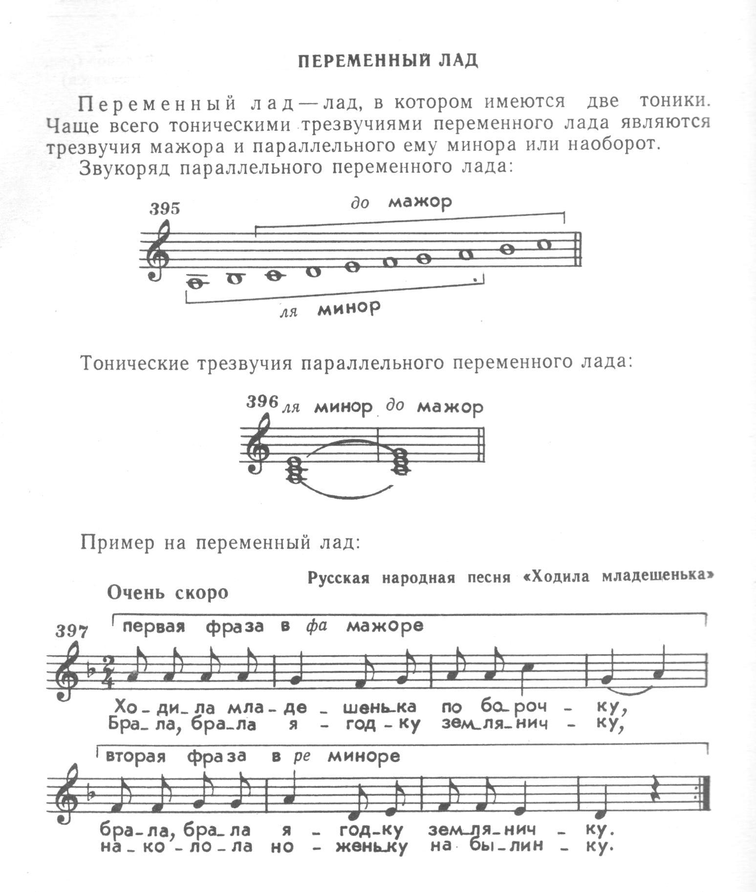
ДОМАШНЕЕ ЗАДАНИЕ:
1. Повторять теорию.
2. Петь по учебнику «Одноголосие» номера с 320 и 321. В каждой мелодии определите лад и запишите в тетрадь. Например: № 397 – Фа мажор – ре минор.
Сделайте фото своих записей и отправьте мне на проверку до 19 декабря.

С уважением, Л.С. Луценко.

